COMITATO SPONTANEO PER LA CANONIZZAZIONE DELLA SERVA DI DIO MIRELLA SOLIDORO
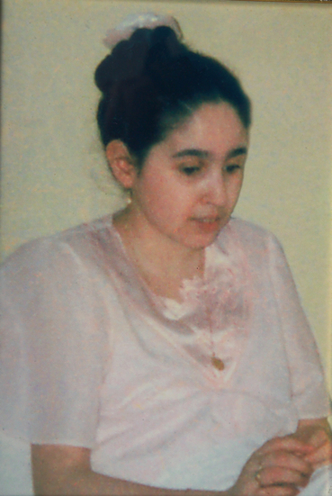

Melissano, 23 marzo 2011

A tutti i membri del Comitato
LORO SEDI

Il Comitato spontaneo per la canonizzazione della
SERVA DI DIO
MIRELLA SOLIDORO
si riunirà

Mercoledì 30 marzo 2011, alle ore 20.00, nei locali della
Parrocchia Santi Martiri G. Battista e M. Goretti in Taurisano

per preparare la traslazione di Mirella.

A tutti gli amici comunico l’itinerario che il giorno
8 APRILE 2011, A PARTIRE DALLE ORE 17.00,
seguiremo per accompagnare Mirella nella chiesa “Ss. Martiri G. Battista e M. Goretti” in Taurisano:
Cimitero – Piazza Fontana – Via Verdi – Via Cadorna – Via Silvio Pellico – Via Donizetti – Via Macchie – Chiesa Ss. Martiri.

Subito dopo, parteciperemo alla Concelebrazione Eucaristica che sarà presieduta dal Vescovo S. E. Monsignor Vito Angiuli.

Il Presidente del Comitato
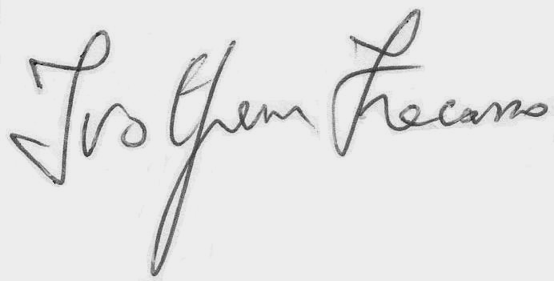
Dott. Ivo Fracasso

